SOCIALIZAÇÃO DA CRIANÇA, LEITURA E ESCRITA
SOCIALIZATION OF CHILDREN, READING AND WRITING
Bruna Cristina do Carmo Souza ¹
Camila Maria de Oliveira Barbosa ¹
José Fernando Miguel ¹
Natália Menezes Rosa ¹
Ana Paula Barbosa ²

RESUMO

Socialização da criança, leitura e escrita diz respeito a interação social e aprendizagem. Esse trabalho teve como principal interesse mostrar e compreender a socialização e interação social de crianças. Explicando o processo de desenvolvimento social, além de mostrar que algumas atividades e fatores proporcionam uma melhoria no processo de leitura e escrita. Verificando, através de questionários e entrevistas, que tanto fatores inatos como os sociais interferem no aprendizado, além de concluir que as interações sociais afetam o desenvolvimento da leitura e da escrita. O trabalho foi realizado no Recanto Samaritano do Complexo Aconchego, na cidade de Franca. Essa instituição é uma alternativa de moradia provisória que visa oferecer características residenciais e propiciar a oportunidade de participar da vida da comunidade mediante a utilização de bens e recursos disponíveis. O Recanto atende 54 crianças e adolescentes, que foram afastados judicialmente da convivência dos pais. Foi utilizado para colher dados questionários e entrevistas.

Palavras-chave: socialização; leitura; escrita.

ABSTRACT
Socialization of children, reading and writing with respect to social interaction and learning. This work had as main interest to show and understand social interaction and socialization of children. Explaining the process of social development, and show that some activities and factors provide an improvement in the process of reading and writing. Checking through questionnaires and interviews, that both innate factors such as social interfere with learning, in addition to conclude that social interactions affect the development of reading and writing. The study was conducted at Recanto Samaritano do Complexo Aconchego ( the Samaritan Complex Snuggle Corner), in Franca. This institution is an alternative that aims to provide temporary housing and residential characteristics provide the opportunity to participate in community life through the use of assets and resources available. The Corner serves 54 children and adolescents, who were living away from parents in court. We used questionnaires to collect data and interviews.
Keywords: Socialization; reading; writing.

INTRODUÇÃO
Esse artigo refere-se a uma pesquisa sobre a interação social de crianças e sobre as atividades que proporcionam um melhor desempenho na leitura e na escrita. Nosso objetivo foi observar as características das interações sociais e mostrar que algumas atividades e fatores proporcionam uma melhoria no processo da leitura e da escrita
Na segunda infância a socialização se da de maneira mais intensa devida o aspecto cognitivo estar mais desenvolvido. Nesse momento o adulto deve aceitar o fato que ele de modo algum deve desejar e compreender no lugar da criança, e sim direcionar e disciplinar a criança fazendo com que elas saibam o que delas se esperam.
O objetivo foi compreender a interação de crianças de 3 a 11 anos. Observando algumas características, tais como a versatilidade das interações sociais, a cooperação, a conduta competitiva e a liderança.
Foi observado a relação das crianças com o grupo, para isso teve-se que entender as razões pela permanência em um grupo, a desistência do grupo e os processos para que essas crianças pudessem interagirem da melhor forma em um determinado grupo
No decorrer do projeto, houve um processo de adaptação. Devido ao numero pequeno de crianças na segunda infância e a necessidade percebida, foi acrescentado o objetivo de observar as atividades que proporcionariam uma melhora no processo de leitura e escrita.
Quando falamos de melhora no processo de leitura e escrita, não falamos só em atividades que melhoram o desempenho, mas também no que estimula o interesse. As atividades mencionadas são, por exemplo brincadeiras, jogos, atividades com musicas, desenhos, entre outras.

REVISÃO DA LITERATURA

Socialização
Para Garrison; Kingston e Bernard (1974), desde os primeiros meses de vida a criança aprende a necessidade do contato, que elimina o desconforto e instila o calor. Alguns psicólogos são de opinião que o amor é necessidade básica, incentivo primacial.
Os primeiros contatos sociais da criança originam-se com o cuidador, porem na segunda infância é necessário permitir à criança a autonomia para que o diálogo com as outras seja lúcido.
O adulto deve aceitar o fato de que ele de modo algum deve desejar e compreender no lugar da criança, e sim direcionar e disciplinar a criança fazendo com que elas saibam o que delas se esperam.
Para Garrison; Kingston e Bernard (1974), as crianças – na verdade, todas as pessoas – necessitam sentir-se desejadas, que pertence a alguém e a algum lugar, que fazem parte de algum grupo(família, companheiro, classe, escola) ao seu redor.
A estabilidade das relações se afirma com a idade da criança. O fato de ser aceita em determinado grupo dá a ela certa segurança, é devido ao fato de que os diferentes membros do grupo estão disponíveis uns para os outros nas atividades que eles imaginam em conjunto. Sendo assim, o grupo de crianças constitui uma estrutura funcional.
Para estudar o grupo tem-se que procurar compreender as bases para a aceitação social, o que idealmente leva os adultos responsáveis pelo bem-estar das crianças a compreenderem os que integram o grupo e auxiliarem as crianças que se mostram arredias, afirmam Garrison; Kingston e Bernard (1974).
As crianças “isoladas” aparecem em todos os grupos. Independentemente da razão de seu isolamento, esses isolados muitas vezes manifestam dificuldade de adaptação, o que os pode levar a sérios problemas emocionais. Há muitas razoes pelas quais uma criança se isola de seus pares, sendo assim a mais comum sua própria conduta que, muitas vezes, refleti perturbações de vários graus de gravidade na personalidade. Quer isso dizer que ela pode voluntariamente afastar-se do grupo, por que tem pouco interesse por seus membros ou tem maior interesse por outros companheiros, por ser rejeitada ou ser muito tímida.
Crianças recém-chegadas com idade entre 6 e 7 anos esforçam-se para ser aceitas pelo grupo. Com mais idade o recém-chegado ver-se-á afeiçoado a algum companheiro que lhes da atenção ou demonstra amizade por ele. Às vezes esse amigo é um membro isolado do grupo que se identifica com o novo isolado.
Alguns fatores, mais ou menos específicos, tais como saúde e boa aparência, exerce certa influencia na condição de ser o amigo escolhido. Alem desses fatores, as crianças pequenas tendem a ter preferência por crianças do mesmo sexo. No entanto, crianças pré-escolares estão dispostas a incluir todas as demais crianças em suas brincadeiras, e gravita em torno de qualquer outra que brinque com ela.
A relação a dois é interessante a partir que ela corresponda a necessidade de ser reconhecida pelo outro, no plano funcional é uma relação pobre; porem a 3, o terceiro membro acaba sendo o mediador, de tal forma que as relações passa por ele, e sua presença favorece o desenvolvimento das atividades ao mesmo tempo impedindo que a relação se exprima de uma forma unicamente afetiva ou em conflito. As relações normalmente são boas, mas tende-se a isolar. No grupo de 4 a 5 membros são sempre mais imaginativos, mais dinâmicos e raramente são isolados devido a quantidade de membros.
Dentre as atitudes aprendidas no processo de socialização, e que afetam esse processo, talvez as mais importantes sejam aquelas que as crianças como membro de vários grupos sociais e minoritários desenvolvem entre si. Essas atitudes determinam o ponto até onde uma criança pode atuar com outras em problemas comuns ou para atingir um fim comum.
Contudo, é preciso deixar a criança viver varias experiências com os grupos sociais, para que haja melhor desenvolvimento social, entendendo que não são todos os grupos os quais ela será aceita. Assim identificando melhor com outras crianças e adquirindo novos conhecimentos através da socialização.
Visando a interação social foi possível observar que a leitura e escrita fazem parte da mesma, contribuindo para um melhor desenvolvimento social. Frisando que quanto mais incentivo e melhor desenvolvida seja a leitura e a escrita, mais facilidade a criança terá para se socializar.

Leitura e escrita

Nos primórdios do século XX, a complexidade da leitura em termos psicológicos, considera que a mesma é essencialmente uma busca de significados, sendo ela construtiva. No desenvolvimento dos primeiros estudos sobre a leitura Palacios e Ferreiro (1987) destaca algumas características principais, tais como:
- Focalização no vocabulário, usando listas de palavras, introduzindo poucas palavras por vez e repetição freqüentemente.
- Produção de exercícios para praticar habilidades de leitura e escrita.
- Desenvolvimento de práticas que envolvam habilidades fônicas e ortográficas.
Essas etapas são necessárias para melhorar o processo de psicolinguística, onde há formas de linguagem como oral e escrita. É possível observar que as duas formas de linguagem utilizam as mesmas regras no processo de representação.

Os processos da leitura

O processo de leitura emprega uma serie de estratégias. Uma delas envolve obter, avaliar e utilizar informações. O processo de praticar e aprender a leitura parte de suas experiências pessoais e socioculturais, comenta Palacios e Ferreiro (1987).

Os processos da escrita

O desenvolvimento da escrita leva em consideração estudar as atividades gráficas das crianças. Inicialmente utiliza-se o desenho para uma evolução gradual da escrita, afirma Papalia; Olds e Feldman, (2009). Juntamente ao desenho, a interpretação de imagens ajuda no desenvolvimento do vocabulário.
Essas atividades gráficas estimulam a leitura de livros ilustrados. Dado que a fala e a compreensão desta precedem a escrita e a leitura, por um mecanismo de associação de som e imagem.

Os princípios do desenvolvimento da escrita

Palacios e Ferreiro (1987) diz sobre os princípios que regem o desenvolvimento da escrita se dividem em três:
- Princípios funcionais: são aqueles que se desenvolvem a partir da questão problemática de como escrever e para que. E o significado que a escrita irá fazer no seu cotidiano terá consequências, no desenvolvimento funcional. Portanto, o processo dependera da necessidade que a criança sente de uma linguagem escrita.

- Os princípios linguísticos: desenvolvem-se com a resolução do problema, da forma como a linguagem está organizada para extrair significados da cultura. Assim usando as regras ortográficas, grafofônicas, sintáticas, semânticas e pragmáticas.

- Os princípios relacionais: são desenvolvidos quando a criança consegue resolver o problema de como que a linguagem é significativa. Compreendendo que a linguagem escrita e oral representa ideias, conceitos, objetos e pessoas de acordo com sua cultura.
Portanto, o conhecimento da criança na escrita e na leitura são praticamente processos de socialização. Tendo como contexto e determinantes os fatores sociais, pessoais e culturais em todos os momentos do desenvolvimento.

MATERIAL E METODO

Existem dois métodos de pesquisa: o indutivo, onde a partir de dados particulares infere-se uma verdade geral, e o dedutivo. Nessa pesquisa será usado o método dedutivo que, segundo Barros e Lehfeld (1986), consiste em um recurso metodológico onde a racionalização ou combinação de idéias em sentido interpretativo vale mais que a experimentação de caso por caso. No modelo dedutivo toda a informação ou conteúdo fatual da conclusão já estava pelo menos implicitamente nas premissas.
A pesquisa documental e bibliográfica tem como finalidade recolher, analisar e interpretar as contribuições teóricas existentes sobre determinado fato, como defini Barros e Lehfeld (1986). Através do estudo da documentação existente é que o investigador consegue melhores condições para formular e determinar o seu problema.
A pesquisa de campo, para Barros e Lehfeld (1986), envolve a coleta de dados no local através da observação. Esse trabalho de campo é caracterizado, também, pelo contato direto do investigador com o fenômeno de estudo. Essa forma de estudo exige o controle adequado e a discriminação suficiente do que deve ser coletado.
Barros e Lehfeld (1986) concordam que na pesquisa-ação os pesquisadores desempenham um papel ativo, ele procura desencadear ações e avaliá-las em conjunto com a população envolvida. Há uma interação entre pesquisadores e pesquisados, o objeto de estudo é constituído pela situação social e pelos problemas encontrados na situação. E, por fim, o objetivo é aumentar o conhecimento dos pesquisadores e aumentar a consciência das pessoas e grupos considerados.

Os instrumentos escolhidos para a coleta são questionários, com perguntas abertas e fechadas, e entrevistas.
Questionário
Para Barros e Lehfeld (1986) questionário é um instrumento mais usado para levantamento de informações. Não é restrito a uma determinada quantidade de questões, porem aconselha-se que não seja muito exaustivo desanimando o pesquisado. Esse instrumento pode conter perguntas fechadas ou abertas. A aplicação do questionário pode ocorrer de duas formas: através do contato direto ou enviá-lo pelo correio, entretanto a maneira mais segura é aplicar diretamente para o pesquisado.
Entrevista
A entrevista é uma técnica que permiti o relacionamento estreito entre o entrevistado e o entrevistador, explica Barros e Lehfeld (1986). O termo entrevista é constituído a partir de duas palavras, entre e vista. Vista refere-se ao ato de ver. Entre indica relação de lugar ou estado no espaço que separa duas pessoas ou coisas.
Esse instrumento pode ser classificado entre estruturada e não-estruturada. Estruturada é quando possuem questões previamente formuladas e não é liberdade de alterações dos tópicos ou fazer inclusões de questões. Na não-estruturada o pesquisador busca conseguir os aspectos considerados mais relevantes de um problema de pesquisa, através da conversação. Há 3 tipos de entrevistas não-estruturadas:
- Entrevista focalizada: a partir de um roteiro de itens para se pesquisar o entrevistador pode incluir as questões que desejar.
- Entrevista clinica: entrevista utilizada para o estudo da conduta das pessoas.
- Não-dirigida: o entrevistador sugere o Tema e deixa o entrevistado falar sem forçá-lo a responder a este ou aquele aspecto.

RESULTADOS E DISCUSSÃO

De acordo com a analise das respostas dos questionários, respondidos por 8 monitoras do Recanto Samaritano, por observação entrevistas, pode-se concluir que a instituição colabora com o interesse de ler e escrever. E que as atividades que mais incentivam a escrita são leituras de livros, jogos com letras e silabas, desenhar e atividades com músicas.
Os questionários, também, ajudaram a concluir questões sobre a vivencia das crianças abrigadas. A convivência, o relacionamento entre as crianças melhora muito com o tempo, algumas vezes as crianças recebem de maneira carinhosa as outras novas crianças e o fato dos abrigados viverem situações semelhantes ajuda na construção de um bom relacionamento.
Quando nos referimos a este projeto, concluímos que as atividades feitas não estimulou o interesse pela escrita nem provocou alguma diferença em relação a leitura. Visto que o estágio durou apenas 2 meses, e no inicio o objetivo não envolvia o desenvolvimento da leitura e da escrita. Estes resultados eram esperados.
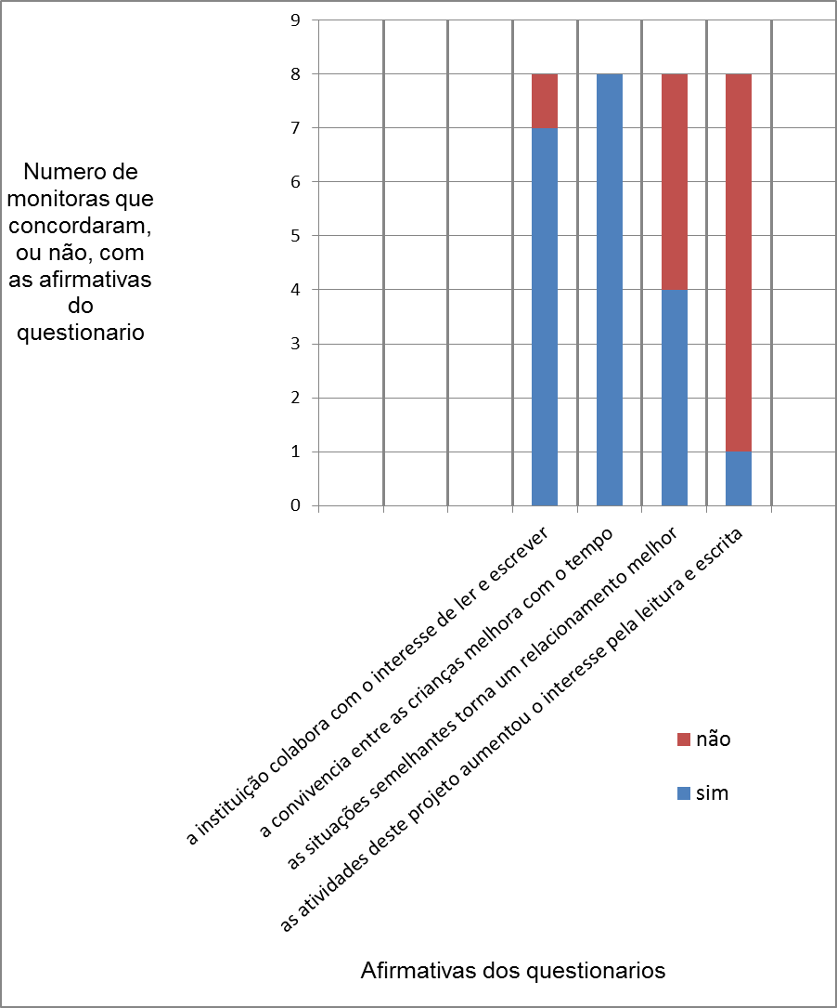

Grafico1: Respostas das monitoras em relação as atividade de leitura e escrita e interação social.

Mesmo tendo superado as expectativas dos estudantes universitários envolvidos nesse trabalho, os resultados relacionados a escrita e a leitura não foram grandes. Alguns resultados destacados merecem atenção, tais como os obtidos através da estimulação da leitura e da escrita e das atividades em grupos e individuais.
Um dos resultados verificado foi a estimulação da leitura e da escrita com jogos e brincadeiras. Com a avaliação e a utilização de informações, o processo de praticar e aprender a leitura e a escrita parte de experiências pessoais e socioculturais.
O desenho ajuda não só na evolução gráfica, desenvolvimento da escrita, mas também no aumento do vocabulário. Quanto a escrita, foi observado que quando a atividade envolvia desenho o interesse pela escrita aumentava. E também, as crianças manifestavam interesse pelos significados.
Quanto a interação social foi observado que em determinadas atividade as crianças percebem certos benefícios. Quanto maior o numero de participação em atividades, por exemplo brincadeiras; jogos; tarefas escolares entre outras, sejam elas em grupo ou não, mais as crianças percebem a importância do outro, da ajuda, da união, da concentração entre outros benefícios.

CONCLUSÃO

Concluímos que ter vivenciado este projeto nos acrescentou muito. Além de nos por em contato com varias crianças ao mesmo tempo e nos ensinar a agir frente as crianças abrigadas, nós tivemos a oportunidade de conhecer uma instituição, que melhora a vida de crianças e de adolescentes que viviam em situações de riscos e sofriam com isso, e agora estão longe dos pais e de suas famílias.
Em relação a socialização, nós não conseguimos chegar a resultados específicos devido a o tempo, mas não há dividas que as crianças agem de maneira semelhante aos familiares, xingando, brigando e resolvendo seus problemas. Porem outras vezes agem de maneiras positiva, por exemplo a forma como buscam aprender coisas novas, e como esperam o reconhecimento dos outros.
Nós vimos na prática que tanto os fatores sociais como os fatores inatos favorecem ou não o processo de aprender a ler e a escrever. E, também, nós vimos que as atividades, tais como, músicas, leituras de historias, desenhos, criação de historias, jogo da memória, jogo de dominó com números e desenhos, ditados, entre outros, incentivam e melhoram muito o aprender a ler e escrever.
Durante as atividades nós percebemos pequenos fatores que influenciam a aprendizagem. Muitas crianças tem medo de errar, outras têm vergonha, algumas não gostam de ler e escrever porque preferem esportes, uma ou outra criança gosta de escrever e outras crianças só escrevem quando tem uma recompensa.
Finalmente, concluímos que o estágio nos fez refletir sobre situações, teorias aprendidas, sobre questões pessoais, questões socioculturais, o sistema publico de ensino, trabalhos voluntários, os trabalhos das instituições na vida de muitas pessoas, as responsabilidades, entre muitas outras.

REFERENCIAS BIBLIOGRÁFICAS

BARROS, A.J.P. de; LEHFELD, N.A. de S. Fundamentos de metodologia: Um Guia Para Iniciação Cientifica. São Paulo: McGraw-Hill; 1986.

GARRISON, K.C.; INGSTON, A.J.; BERNARD, H.W. Psicologia da criança: Estudo Geral e Meticuloso do Desenvolvimento e da Socialização. 2ª ed. São Paulo: Ibrasa; 1974.

MORAIS, A.M. Socialização primária e prática pedagógica. Lisboa: Fundação Calouste Guibenkian; 1992; 1.

PALACIOS, M.; FERREIRO, E. Os processos de leitura e de escrita: novas perspectivas. Porto Alegre: Artes Médicas; 1987.

PAPALIA, D.E.; OLDS S.W.; FELDMAN, R.D. Desenvolvimento Humano. 10ª Ed. São Paulo: McGraw-Hill; 2009.

VAYER, P.; MATOS, M. de P.M. Diálogos com as crianças na creche e no jardim de infância. São Paulo: Manole; 1990.

